优城美市 Our Block
功能优化与 3E 社会共融框架建议书
从一次性社区反馈平台升级为可验证、可奖励、可商业化的社区共创基础设施
版本：讨论稿 v1.0
适用场景：ITSP/ITS 概念设计、产品迭代会议、合作方沟通

目录
1. 执行摘要
2. 当前版本的主要不足
3. 升级后的产品定位
4. 3E 主框架：同理、赋能与参与
5. 社会共融框架：从“谁能发声”到“谁能受益”
6. 功能优化总览
7. 十五项可新增或强化的功能模块
8. 关键用户旅程
9. 数据验证、隐私与风险控制
10. 路线图与优先级
11. KPI 与评估指标
12. ITSP/ITS 转化建议
13. 参考文献

1. 执行摘要
本建议书基于“优城美市 Our Block”的原始构想、王老师关于商业化和用户增长的反馈，以及既有 3E 心理学理论框架，提出一套更完整的产品功能优化方案。核心判断是：优城美市不应被定位为“小红书式社区内容平台”，也不应只做成一次性问卷或投诉渠道；更有价值的方向是把它升级为“基于真实地点、真实时间和真实行为证据的社区共创与服务质量改进平台”。
核心主张
优城美市的下一阶段产品逻辑应是：用户发现与记录社区中的好事和问题，平台用 AI 与验证机制把内容转化为结构化线索，商户/物业/机构进行响应，用户与附近居民共同验证结果，平台通过积分、优惠券、荣誉和社区影响可视化形成持续参与。
维度 | 建议
产品定位 | 社区共融、服务质量、地点反馈、商户回馈和城市 wellbeing 的综合平台。
理论框架 | 以 Empathy–Empowerment–Engagement 为主框架，并加入 Evidence、Equity、Embeddedness、Emotion Regulation 四个支撑维度。
核心商业模式 | 商户、物业、校园、商场、酒店和社区机构为及时发现问题、提升口碑、发放奖励和获取数据洞察而付费。
关键功能方向 | 语音/图片/视频反馈、The Good/Needs Care、任务地图、正向奖励、Before/After验证、长者友好模式、多语言共融、商户后台和匿名化数据 dashboard。
ITSP/ITS价值 | 项目可转化为 AI-enabled community feedback and service quality improvement platform，符合 applied R&D、可落地、可量产、可出售的申请逻辑。

2. 当前版本的主要不足
从产品迭代角度看，当前优城美市的基础构想已经具备“社区观察、好事记录、问题反馈、个人影响可视化”的雏形，但作为一个可持续产品和可申请 ITSP/ITS 的 applied R&D 项目，仍存在几个不足。
问题 | 具体表现
定位偏薄 | 如果只是“社区发帖/问卷/反馈”，容易被理解为普通社交平台或投诉平台，技术和商业壁垒不足。
闭环不完整 | 用户提交内容之后，谁处理、谁验证、如何奖励、如何沉淀数据，目前需要更清楚。
用户回访理由不足 | 一次性反馈难以形成留存，需要地图、任务、荣誉、奖励、商户回应、社区影响等 recurring utility。
社会共融未产品化 | “社会共融”不能只写在愿景里，需要落实到长者、少数族裔、残障人士、新来港人士和低数字素养用户的具体功能。
商业买单方不够清楚 | 政府可以是长期客户，但短期更现实的是商户、物业、校园、商场、酒店和企业 CSR。
数据安全和敏感内容风险 | 涉及位置、图片、个人声音、家庭暴力、食品卫生、动物虐待等内容，必须有分级处理与审核机制。

3. 升级后的产品定位
建议定位语
优城美市是一个基于地点证据、AI验证和社区奖励机制的社会共融与服务质量平台，帮助居民表达日常观察，帮助商户和物业及时发现并解决问题，帮助社区组织和公共机构理解社区需求。
这个定位比“社区分享平台”更有商业和技术含量，因为它同时回答了三个问题：
- 用户为什么愿意用：他们能发声、能看到反馈、能获得荣誉、奖励和影响感。
- 商户/物业为什么愿意买单：平台能及时发现现场问题、减少投诉、提升服务质量和口碑。
- 政府/公共机构为什么未来可能购买：平台能形成匿名化、聚合化、可视化的社区需求与社会共融数据。

4. 3E 主框架：同理、赋能与参与
建议保留 3E 作为主理论框架，但不要只停留在三个口号。3E 应直接指导每一个功能如何设计、如何避免风险、如何衡量成效。
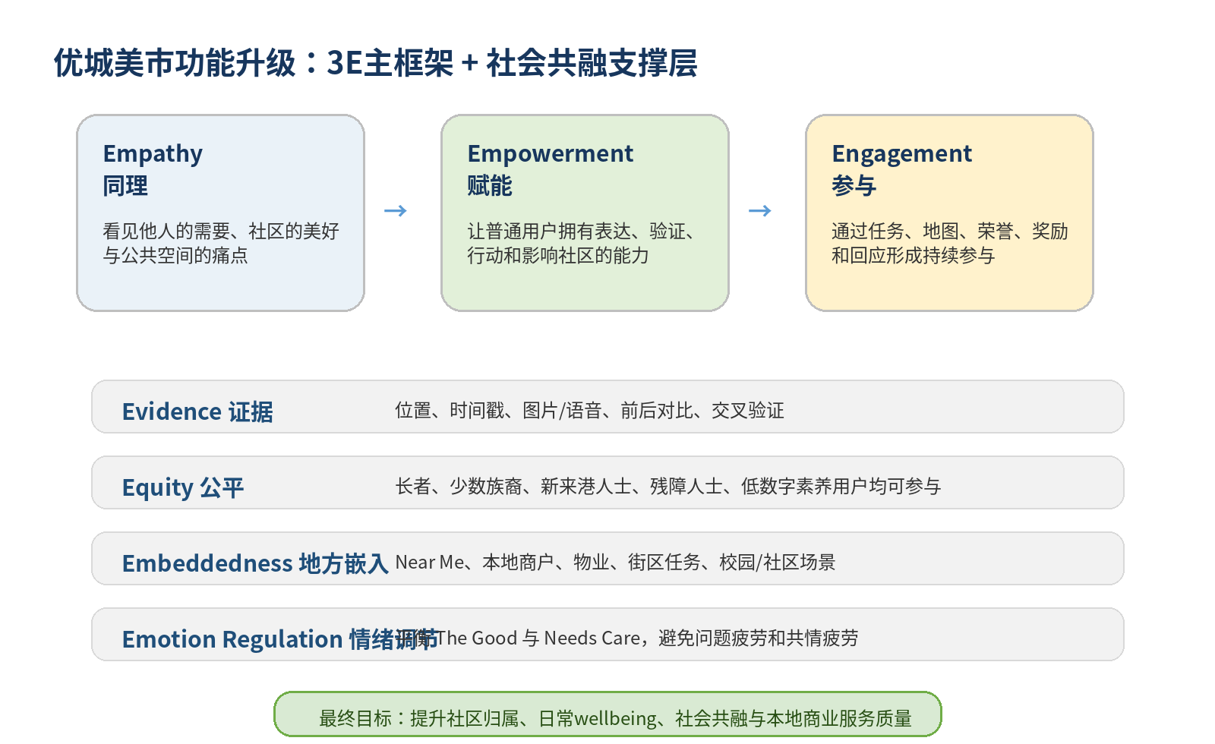
图 1. 3E 主框架与社会共融支撑层。
3E维度 | 心理机制 | 对应功能 | 可衡量指标
Empathy 同理 | 让用户看见他人、公共空间和商户服务中的真实需求。 | The Good、Needs Care、图片/视频、故事化描述、附近问题地图。 | 共情强度、正向/负向内容比例、内容被回应率。
Empowerment 赋能 | 让普通人拥有表达、验证、行动和影响社区的能力。 | 语音提交、低门槛任务、I will join、Before/After、My Impact。 | 自我效能感、影响感、任务完成率、重复参与率。
Engagement 参与 | 让用户持续回来，而不是提交一次后离开。 | 地图解锁、徽章、荣誉榜、商户奖励、社区大使、任务日历。 | MAU、次月留存、任务复访、验证参与率。

4.1 为什么需要 3E 的支撑层
主 3E 解释的是用户心理过程，但平台要落地还需要四个支撑维度：Evidence、Equity、Embeddedness 和 Emotion Regulation。没有 Evidence，商户不会信；没有 Equity，社会共融会变成口号；没有 Embeddedness，平台会退化成泛社交；没有 Emotion Regulation，Needs Care 内容会让用户产生负担和回避。
支撑层 | 作用 | 功能化方式
Evidence 证据 | 把反馈从情绪表达转化为可处理线索。 | 位置、时间戳、图片/视频、语音、Before/After、附近用户确认。
Equity 公平 | 确保弱势群体不是被观看对象，而是平台参与者。 | 适老化界面、多语言、无障碍标签、社区大使、低数字素养模式。
Embeddedness 地方嵌入 | 让问题和好事都绑定具体地点和真实日常。 | Near Me、街区地图、商户页、物业项目、校园/社区试点。
Emotion Regulation 情绪调节 | 避免平台只放大负面情绪、投诉和疲劳。 | The Good 与 Needs Care 平衡、已解决案例、可完成小任务、感谢与表扬机制。

5. 社会共融框架：从“谁能发声”到“谁能受益”
香港政府的社会共融政策关注残疾人士、少数族裔、新来港人士和贫困人士等群体融入社区；数码共融政策也强调帮助有需要人士，尤其长者，理解和使用数字科技。优城美市若要真正形成社会共融价值，需要把这些对象从“政策背景”变成“产品用户”。
目标群体 | 真实需求 | 应增加的功能
长者 | 打字困难、担心跌倒、关注地面不平/扶手/座椅/厕所/遮阴、需要目的感和荣誉感。 | 语音提交、大字体、步行任务、长者友好地图、社区贡献证书、荣誉榜。
少数族裔/新来港人士 | 语言障碍、不了解服务、难以表达需求、缺少本地生活信息。 | 多语言界面、AI翻译、服务导航、跨文化友好商户标签、社区大使。
残障人士/行动不便者 | 无障碍设施不足、道路和公共空间障碍、出行风险。 | 无障碍问题标签、障碍地图、照片证据、处理状态追踪、可访问性评分。
低收入/低数字素养用户 | 没有复杂App使用能力，缺少反馈渠道。 | 极简模式、语音入口、线下二维码、社区中心协助、无需复杂账号流程。
商户与小店 | 既需要发现问题，也需要被公平表扬和获得正向曝光。 | 商户认证、正向反馈页、优惠券回馈、服务质量报告、问题处理后台。

6. 功能优化总览
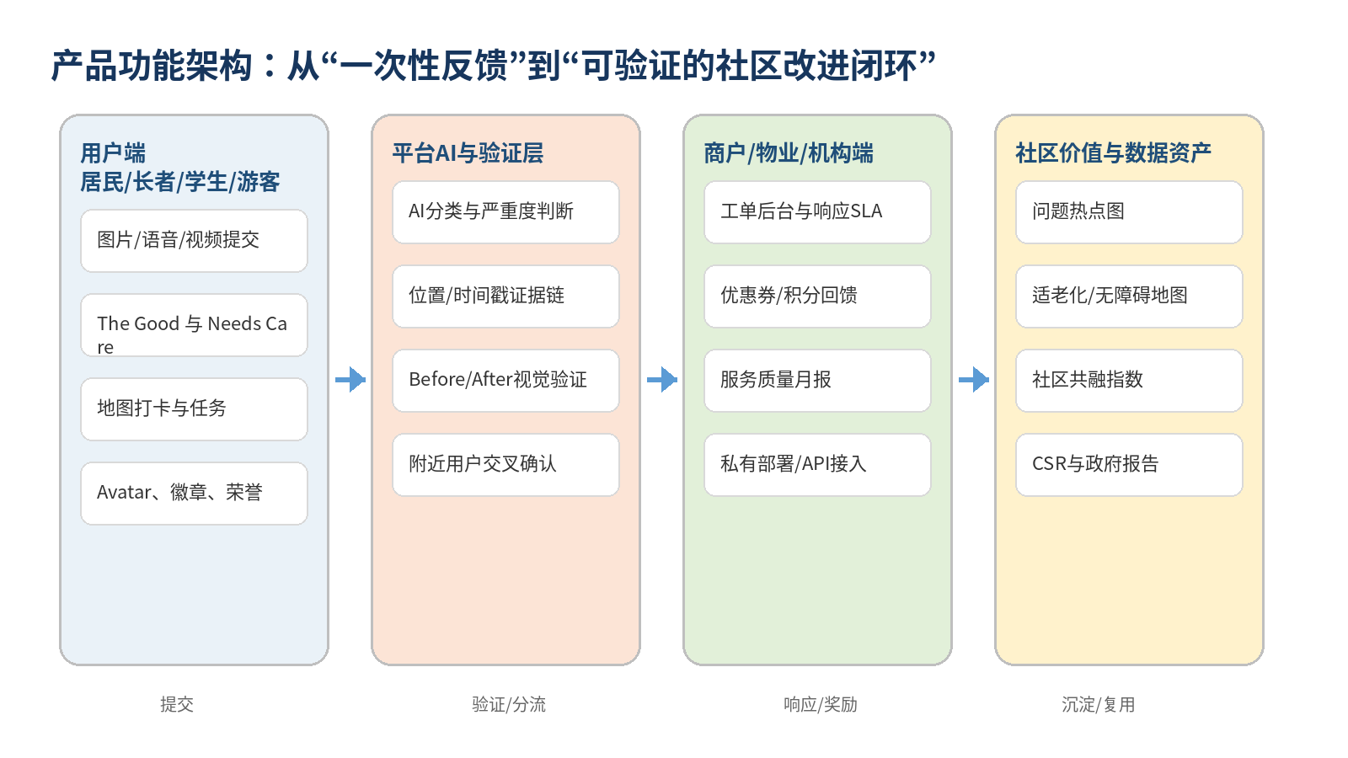
图 2. 从用户端到平台验证层、商户/机构端和社区数据资产的功能架构。
产品设计原则
优城美市的新增功能应坚持三个原则：第一，任何内容都尽量绑定地点和证据；第二，任何问题都尽量形成处理和验证闭环；第三，任何参与都尽量给用户带来影响感、荣誉感或实际回馈。

7. 十五项可新增或强化的功能模块
序号 | 功能模块 | 功能说明 | 用户/商业价值 | 关键指标
1 | 语音优先反馈 | 用户通过语音描述问题或好事，AI 自动转写、分类、润色并生成可提交文本。 | 降低长者和低数字素养用户门槛，提高内容量和包容性。 | 语音提交率、提交完成率、长者用户留存。
2 | The Good / Needs Care 2.0 | 把好事和需照护事项做成并列入口，防止平台变成负面投诉池。 | 同时承载情绪抒发、社区表扬和问题处理。 | 正向内容占比、好事被商户回应率。
3 | 地点证据链 | 每条内容绑定位置、时间戳、图片/视频和类别，但公开页面可模糊化处理。 | 提高商户和机构信任度，是商业化基础。 | 有效反馈比例、证据完整率。
4 | Before/After 验证 | 问题处理前后上传对比图，由AI和附近用户共同确认。 | 把“发现问题”变成“解决问题”。 | 闭环率、平均处理时间、复发率。
5 | 附近用户交叉确认 | 向附近可信用户发送确认请求，验证问题真实性或处理结果。 | 降低造假和恶意举报。 | 交叉验证响应率、争议率。
6 | 任务地图与打卡 | 商户、物业、社区组织发布小任务，用户完成后获得奖励或荣誉。 | 提高回访，尤其适合长者散步和学生服务学习。 | 任务完成率、地图解锁率。
7 | Avatar 与等级系统 | 用户通过贡献解锁虚拟角色、徽章、称号和地图区域。 | 增加游戏性，但奖励应偏向验证和解决而非投诉数量。 | 等级用户比例、复访率。
8 | 长者友好模式 | 大字体、语音、一键拍照、简单任务、荣誉证书和“目的性步行”。 | 把社区反馈和长者运动、目的感、荣誉感结合。 | 长者任务完成率、步行任务复访。
9 | 多语言与跨文化支持 | 支持粤语、普通话、英语及未来少数族裔语言；提供AI翻译和简明服务说明。 | 增强香港社会共融特色。 | 多语言使用量、少数族裔用户比例。
10 | 商户/物业后台 | 实时工单、回应SLA、优惠券发放、口碑页、问题趋势报告。 | 这是早期最清晰的付费功能。 | 付费客户数、续费率、响应时间。
11 | 正向反馈优惠券 | 用户表扬商户或服务后，商户可发放优惠券或感谢积分。 | 建立商户—用户正反馈商业模式。 | 优惠券核销率、商户ROI。
12 | 社区大使系统 | 大学生、长者、义工和NGO人员成为认证验证者或任务组织者。 | 连接线上平台和线下社区。 | 大使数量、线下活动次数。
13 | 匿名化社区数据 dashboard | 输出热点图、适老化问题、无障碍问题、商户服务质量和共融参与指标。 | 可售卖给商户、物业、CSR项目和未来政府合作。 | 报告购买数、dashboard活跃客户。
14 | AI叙事助手 | 把用户情绪化表达转成建设性反馈，也可选择温暖、正式、文学化等风格。 | 提升表达质量、降低冲突，并增强趣味性。 | AI润色使用率、被采纳率。
15 | 敏感事件分流 | 家暴、虐待动物、违法犯罪、自杀风险、个人隐私等进入非公开流程和转介提示。 | 保护用户和平台，避免把社区共融平台变成风险扩散器。 | 高风险内容拦截率、人工处理时效。

8. 关键用户旅程
用户类型 | 典型旅程
长者用户 | 散步时看到地砖不平，语音提交并拍照。系统生成“长者友好路线问题”。物业处理后，长者或附近用户拍 after 图确认。用户获得“社区安全守护者”徽章。
商户用户 | 餐厅收到用户反馈“洗手间地面湿滑”。店员处理并上传 after 图。系统向原用户和附近用户确认，处理成功后商户自动发放小额优惠券。
学生/义工 | 学生在服务学习课程中领取“校园无障碍设施检查”任务。完成照片记录和验证后，系统生成服务小时与贡献报告。
少数族裔/新来港人士 | 用户用英语或普通话询问附近可使用的社区服务，平台提供简明说明和多语言路径，并可转接社区大使。
物业/校园管理者 | 后台看到问题热点，发现某栋楼同一地点多次出现地面湿滑，安排修复并在月报中展示处理成效。

9. 数据验证、隐私与风险控制
优城美市的产品壁垒不只是功能数量，而是可信数据机制。由于平台涉及地点、图片、语音、商户评价和潜在敏感事件，必须从第一版就设计治理规则。
机制 | 设计建议
最小化收集 | 只收集完成任务和验证所需信息；公开端不展示个人精确位置和身份。
分级内容处理 | 普通卫生/设施问题进入公开或半公开流程；敏感事件进入非公开分流和人工审核。
延迟奖励 | 任务完成后不立即发奖，设置短公示期和交叉验证，减少作弊。
用户信誉分 | 新用户更严格，长期高质量用户可进入快速通道。
商户申诉机制 | 商户对争议信息可解释、申诉或提供处理证据，避免平台变成单向攻击工具。
匿名化分析 | 数据报告只展示聚合趋势，不输出可识别个人的原始信息。
AI审核 + 人工抽检 | AI做初筛、去重、风险分类和图像相似度判断；人工处理争议与高风险内容。

10. 路线图与优先级
阶段 | 重点功能 | 主要验证目标
Phase 1：0-3个月 MVP | 校园/物业/商户小范围试点；只做地点反馈、图片/语音、后台工单、优惠券、Before/After。 | 验证是否有人愿意提交、是否有机构愿意处理、是否能形成闭环。
Phase 2：3-6个月 商户闭环 | 接入10-30家商户或一个物业/商场；增加正向反馈、优惠券、商户页和服务质量报告。 | 验证付费意愿、优惠券核销和商户续费。
Phase 3：6-12个月 社会共融试点 | 与长者中心、社区组织、学生服务学习项目合作；上线适老化、多语言和社区大使功能。 | 验证长者、少数族裔、低数字素养用户能否参与。
Phase 4：12-18个月 行业化/ITSP | 形成校园版、物业版、商户街区版和社区共融版；申请ITSP/ITS或企业CSR资助。 | 形成可部署、可出售、可复制的产品包。
优先级 | 功能
Must have | 语音提交、图片/视频、地点时间戳、The Good/Needs Care、商户/物业后台、Before/After、基础奖励。
Should have | 附近用户验证、用户信誉分、优惠券核销、长者友好模式、任务地图、AI叙事助手。
Could have | Avatar、文学家风格、元宇宙街区、CSR活动模板、多语言扩展、开放API。
Do not build first | 复杂公共部门直连、全城开放举报、无验证悬赏、过重社交信息流、涉及高风险事件的自动处理。

11. KPI 与评估指标
指标类别 | 建议指标
用户增长 | 注册用户、MAU、次月留存、语音提交率、长者用户占比、社区大使数量。
参与质量 | 有效反馈比例、任务完成率、交叉验证响应率、正向内容占比、复访任务比例。
商户价值 | 付费商户数、续费率、平均问题响应时间、问题解决率、优惠券核销率、正向反馈增长。
社会共融 | 长者/少数族裔/残障人士相关任务数、多语言使用量、适老化问题解决率、无障碍地图覆盖。
Wellbeing | 用户意义感、影响感、社区归属感、自我效能感、参与后的积极情绪。
技术质量 | AI分类准确率、虚假内容拦截率、图像Before/After匹配准确率、敏感内容分流准确率。
商业化 | B2B订阅收入、任务发布收入、优惠券佣金、数据报告收入、私有部署客户数。

12. ITSP/ITS 转化建议
建议项目名称
Development of an AI-enabled Community Feedback and Service Quality Improvement Platform for Social Inclusion and Local Commerce
如果转化为 ITSP/ITS，本项目不宜写成“做一个网站”或“做一个社区App”，而应写成一个 applied R&D 项目。技术创新应集中在多模态社区线索识别、地点证据链、Before/After视觉验证、交叉验证机制、社会共融界面和商户/物业服务质量改进工具。
申请要素 | 建议写法
技术创新 | 多模态AI分类、语音转结构化线索、位置/时间证据链、Before/After视觉验证、附近用户交叉验证、AI叙事与风险分流。
可落地交付 | 用户端小程序/网页、商户/物业后台、任务系统、奖励模块、匿名化dashboard、试点报告。
行业赞助可能性 | 物业、商场、校园、酒店、餐饮连锁、超市、企业CSR和社区组织。
香港角度 | 社会共融、数码共融、适老化社区、本地商户服务质量、公共空间安全、社区wellbeing。
商业化路径 | B2B SaaS订阅、私有部署、任务发布费、优惠券佣金、数据报告、CSR项目服务费。

13. 参考文献与政策依据
GovHK. (2026). Embracing Social Inclusion. The Government of the Hong Kong Special Administrative Region. https://www.gov.hk/en/residents/housing/socialservices/youth/SocialInclusion.htm
Digital Policy Office. (2026). Digital Inclusion. The Government of the Hong Kong Special Administrative Region. https://www.digitalpolicy.gov.hk/en/our_work/digital_government/digital_inclusion/
Digital Policy Office. (2026). “Smart Silver” Enriched ICT Training Programme for the Elderly. https://www.digitalpolicy.gov.hk/en/our_work/digital_government/digital_inclusion/ict_training_programmes_for_elderly/
Choi, J. (2006). A motivational theory of charismatic leadership: Envisioning, empathy, and empowerment. Journal of Leadership & Organizational Studies, 13(1), 24-43.
Fox, F. E., Rodham, K. J., Harris, M. F., Taylor, G. J., Sutton, J., Scott, J., & Robinson, B. (2009). Experiencing “the other side”: A study of empathy and empowerment in general practitioners who have been patients. Qualitative Health Research, 19(11), 1580-1588.
Grech, A., Wodehouse, A., & Brisco, R. (2024). Empathic empowerment: An exploration and analysis of a situated interaction through empathic modelling and role-play. Proceedings of the Design Society, DESIGN 2024.
Shen, X., Bu, H., Zhang, J., Duan, W., Wang, H., Tao, Y., & Qiao, Z. (2024). The dual roles of empathy in mediating structural empowerment and compassion fatigue among Chinese nurses. BMC Nursing, 23, 837.
Spreitzer, G. M. (1995). Psychological empowerment in the workplace: Dimensions, measurement, and validation. Academy of Management Journal, 38(5), 1442-1465.
优城美市 3E 心理学理论框架整理文档。用户上传材料。

